**9주차 보고서**

|  |  |
| --- | --- |
| 이상유 | 추출한 하이트맵 지형 적용 및 정적 에셋 띄우기 |
| 고태경 | 추출한 하이트맵 지형 적용 및 정적 에셋 띄우기 |
| 최준하 | 유니티를 활용하여 터레인 제작 및 추출 |

이상유, 고태경: 유니티로 제작한 터레인의 하이트맵, 텍스처 적용을 했습니다. 하이트맵의 높낮이가 유니티로 제작한 높낮이와 다르게 적용이 되는 부분이 있어 수정 중입니다.  
또한 저번에 실패했던 정적 오브젝트를 띄우기에 성공을 하였으나, 일부 오브젝트만 띄우기에 성공하였습니다. 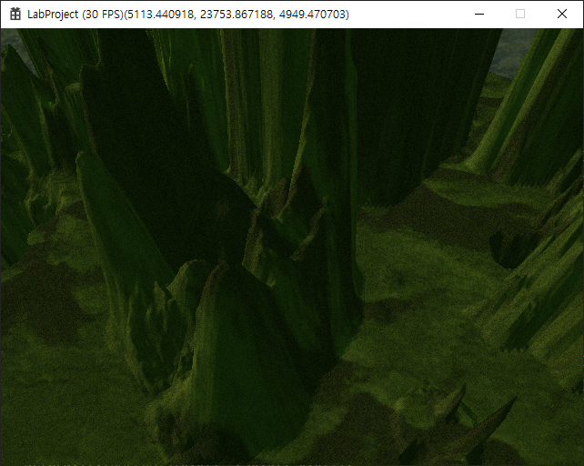 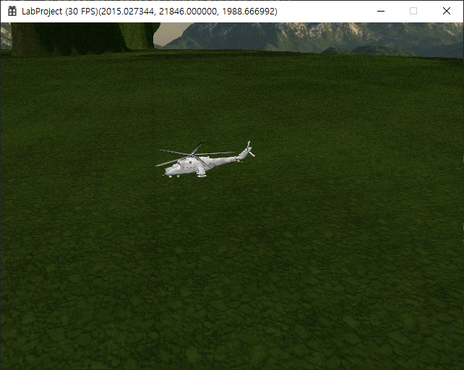

최준하: 유니티를 이용하여 졸업작품에 사용할 지형을 제작하고 하이트맵 추출과 텍스쳐 제작을 하였습니다.  
